Компьютерная обработка изображения

Обработка изображений — это метод выполнения некоторых операций, для получения улучшенного изображения или извлечения из него определенной информации. Это тип обработки сигналов, при котором входными данными является изображение, а выходными данными могут быть изображение или характеристики / признаки, связанные с этим изображением. В настоящее время обработка изображений относится к числу быстрорастущих технологий. Он также формирует основную область исследований в рамках инженерных и компьютерных дисциплин.
Обработка изображений в основном включает в себя следующие три этапа:
- Импорт изображения с помощью инструментов получения изображений;
- Анализировать и манипулировать изображением;
- Вывод, в результате которого может быть изменено изображение или отчет, основанный на анализе изображения.
Существует два метода, используемых для обработки изображений, а именно аналоговая и цифровая обработка изображений. Аналоговая обработка изображений может использоваться для печатных копий, таких как распечатки и фотографии. Аналитики изображений используют различные основы интерпретации при использовании этих визуальных методов. Методы цифровой обработки изображений помогают манипулировать цифровыми изображениями с помощью компьютеров. Три основных этапа, которые должны пройти все типы данных при использовании цифровой техники, — это предварительная обработка, улучшение и отображение, извлечение информации.
Изменение размера изображения. Получение правильного размера изображения является первым шагом. Размер экрана монитора компьютера является определенным ориентиром. Используя эту информацию в качестве справки, выясните, насколько большим должно быть изображение на экране. Если у вас есть общее представление о размере изображения, посмотрите Руководство по DPI, чтобы выяснить, в каком DPI вы хотите сохранить ваше изображение.
Программа Photoshop. Открыв изображение в Photoshop, перейдите в меню «Изображение» и выберите «Размер изображения» (рис. 190).
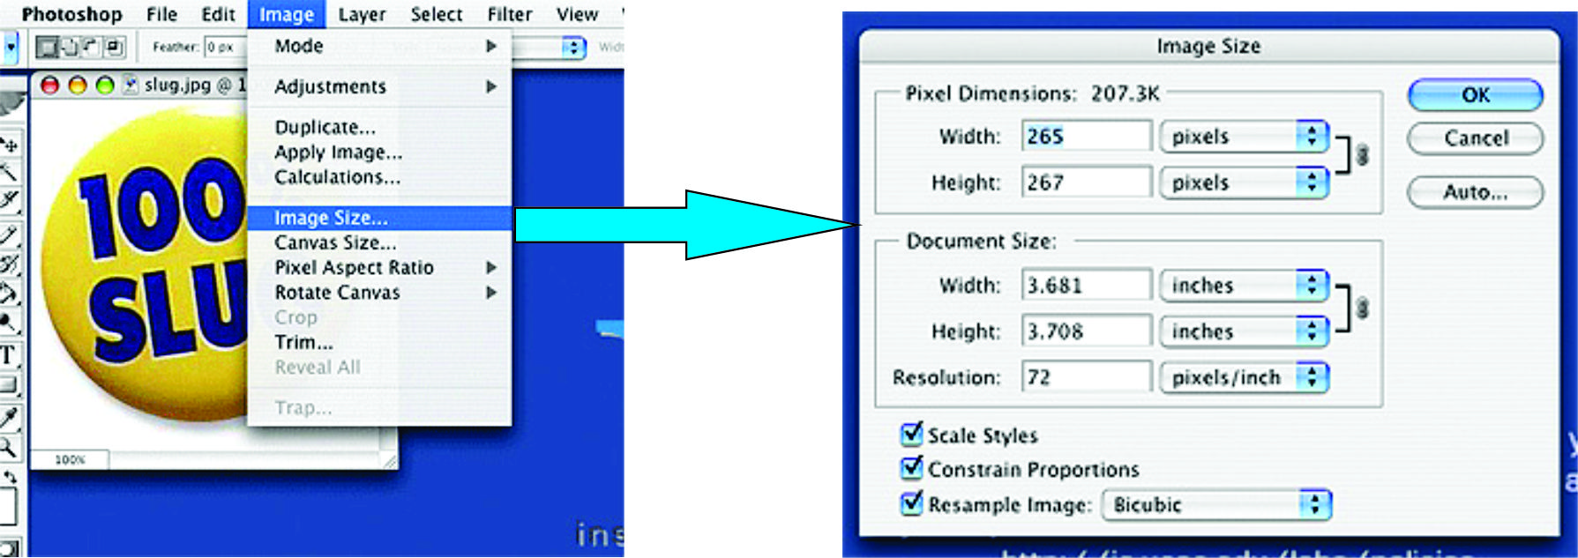
Рисунок 190. Окно «Размер изображения» в программе Photoshop
Здесь вы можете установить изображение любого размера, который вы хотите. Снятие отметки «Constrain Proportions» предоставит больше свободы по размеру изображения, но может выглядеть непропорциональным.

Подготовка изображений для Интернета. При создании изображений для использования в Интернете очень важно сохранять низкий размер файла. Для этого необходимо учитывать формат и уровни сжатия. Форматы, наиболее часто используемые для веб-изображений: GIF и JPG . Эти форматы предлагают файлы низкого размера и от среднего до очень высокого качества. GIF обычно используется для простых иллюстраций, в то время как JPEG чаще используется для фотографий.
Открыв изображение в Adobe Photoshop, перейдите в меню «Файл» и выберите «Сохранить для Интернета» (рис. 191).
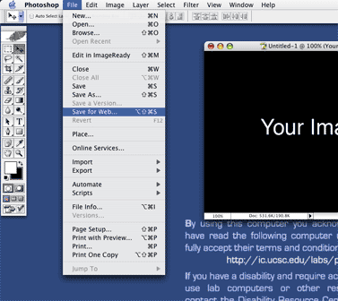

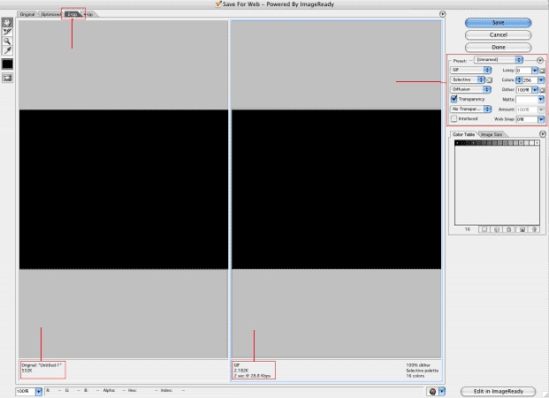
Изображение
Изображение
Информация об оптимизирован-ных изображениях включая формат размер и время необходимое для загрузки изображения модем 28.8 Kbps
Исходная информация об оригинальном изображении
Настройки, влияющие на качество и размер изображения
Нажмите 2-Up на экране с оригинальным изображением для того, чтобы изменить его размеры
Рисунок 191. Окно «Сохранить для Интернета».
Чтобы использовать формат JPEG, выберите JPEG в меню «Сохранить» (рис. 192). Для JPEG важно учитывать размер файла изображения, чтобы минимизировать время загрузки. Если оно слишком высокое, уменьшите качество. После необходимых изменений нажмите кнопку «Сохранить».

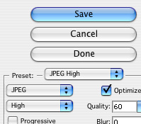

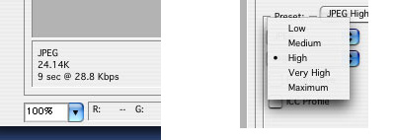
Рисунок 192. Меню «Сохранить»

Если вы работаете с фотографией, предлагается формат файла JPEG. Если это графический объект, такой как баннер, логотип или навигационный инструмент, предлагается формат GIF. Чтобы сохранить изображение в формате GIF, выберите в меню настроек следующие параметры (рис. 193).
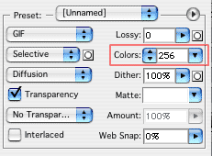
Рисунок 193. Настройки меню «Сохранить»
Можно изменить настройки «Цвета», чем меньше цветов, тем меньше будет изображение. Используйте таблицу цветов, чтобы удалить все лишние цвета, Вы можете удалить цвета прямо из таблицы цветов. Чтобы удалить цвет из таблицы цветов, выберите цвет, который вы хотите удалить, а затем щелкните значок корзины (рис. 194). Следите за изменениями размера оптимизированного изображения.
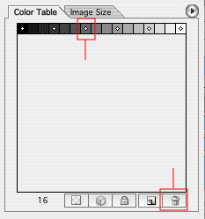
Цвет
Корзина
Рисунок 194. Меню «Цвет»

Подготовка изображений к печати. При подготовке изображений для печати, высочайшие качество изображения являются желательно. Идеальный формат файла для печати — TIFF, можно также использовать формат PNG. Открыв изображение в Adobe Photoshop, перейдите в меню «Файл» и выберите «Сохранить как» (рис. 195). Выберите формат, который вы хотите использовать для своего изображения и нажмите «Сохранить». Ваше изображение теперь готово к печати.
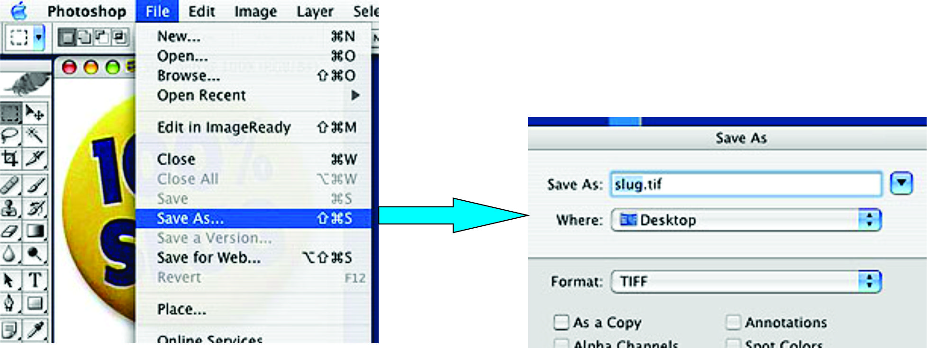
Рисунок 195. Сохранение файла в формате TIFF при подготовке его к печати

Формат файла и руководство по DPI. В таблице 1. «Достоинства и недостатки различных форматов сохранения файла» показаны самые распространенные форматы, используемы при работе с фотографиями.

Таблица 1. «Достоинства и недостатки различных форматов сохранения файла»
Формат | Достоинства | Недостатки
JPEG | Отлично подходит для размещения фотографий в Интернете. | Много слоев. Сжатие необратимо.
GIF | Низкий размер файла, сжатие без потерь. Отлично подходит для логотипов или простого искусства. | Работает только с изображениями, которые имеют менее 256 цветов. Очень плохо для фотографий.
TIFF | Сжатие без потерь. Идеальное качество изображения. Идеально подходит для печати. | Большой размер файла.
PNG | Отличное качество изображения. Можно использовать в Интернете и распечатать. | Поддерживается не всеми устройствами.

Уравнение расчета DPI является полезным инструментом для определения размера изображения на компьютере. (Ширина изображения в дюймах x DPI) x (Высота изображения в дюймах x DPI) = размер изображения на экране. Например: (6 дюймов x 100 точек на дюйм) x (4 дюйма x 100 точек на дюйм) = 600 x 400 пикселей.
На рисунке 196 представлены три разные версии файла изображения: исходный файл JPEG, отредактированная версия PSD и окончательная версия JPEG, размер которого был изменен и сохранен для Интернета. Вы можете видеть, что веб-версия имеет гораздо меньший размер файла, чем оригинальная и PSD-версия.
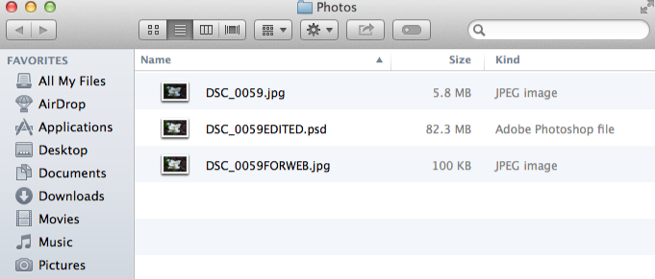
Рисунок 196. Различие размеров файла, сохраненного в разных форматах

В конечном счете, выбранный вами вариант сохранения будет зависеть от того, что вам нужно сделать с изображением. Давайте посмотрим на пару сценариев, чтобы понять, почему вы можете выбрать разные варианты сохранения. Выбранный вами вариант сохранения будет варьироваться от проекта к проекту. Прежде чем сохранить изображение, подумайте, какой тип файлов вам понадобится.

Сохранение файла:
- Открыв изображение в Photoshop, выберите меню «Файл» «Сохранить как» (рис. 197) .
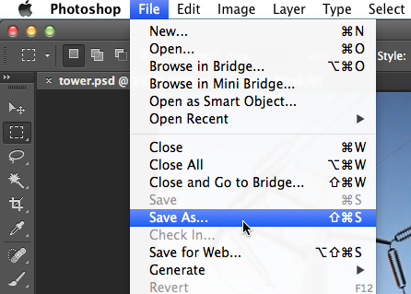
Рисунок 197. Меню «Сохранить как»

- Появится диалоговое окно. Введите желаемое имя файла, затем выберите местоположение для файла. Вы захотите использовать новое имя файла, чтобы избежать случайной перезаписи исходного файла (рис. 198)
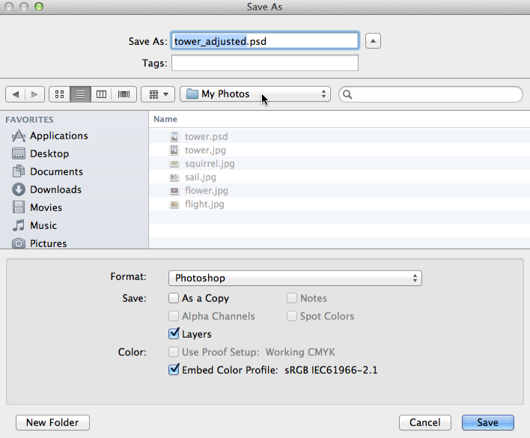
Рисунок 198. Диалоговое окно меню «Сохранить как»

2. Нажмите меню «Формат» (рис. 199), затем выберите нужный формат файла. В нашем примере мы сохраним это изображение в виде файла JPEG. Если вы сохраняете как файл PSD, убедитесь, что опция Layers отмечена. Однако большинство других форматов не позволяют вам выбрать эту опцию.
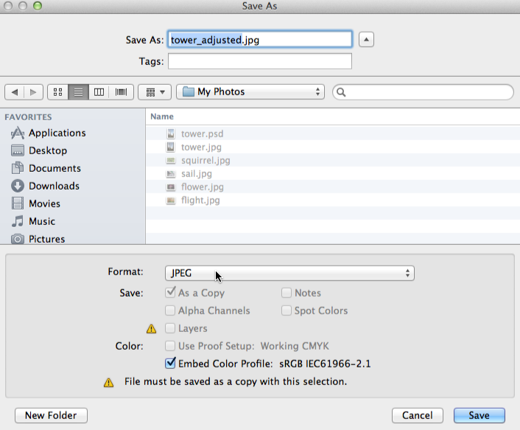
Рисунок 199. Меню «Формат»

Нажмите Сохранить. Некоторые форматы файлов, такие как JPEG и TIFF, предоставляют дополнительные параметры при сохранении (рис. 200). Выберите желаемый уровень качества, затем нажмите OK, чтобы сохранить изображение.
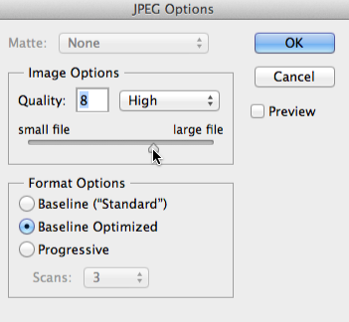
Рисунок 200. Дополнительные параметры при сохранении

Если вы уже сохранили свой проект в виде PSD-файла, вы можете выбрать Файл Сохранить или нажать Ctrl + S (или Command + S на Mac), чтобы сохранить ваш прогресс в любое время. Однако, если вы работаете с другим форматом, таким как JPEG, рекомендуется использовать Сохранить как, чтобы избежать перезаписи исходного файла.

Сохранение в программе Save for Web. При использовании функции «Сохранить для Интернета» вам необходимо принять несколько решений относительно сохраняемого изображения:
- Формат файла: Save for Web позволяет вам выбрать один из нескольких безопасных для сети форматов файлов. Большую часть времени вы будете использовать формат JPEG для фотографий. PNG-24 (рис. 201) сохранит полное качество изображения, тогда как PNG-8 в основном используется для графики и иллюстраций, которые используют всего несколько цветов. Как правило, вам не нужно использовать форматы GIF или WBMP.
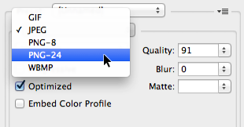
Рисунок 201. Формат файла
- Размер изображения: Вы можете изменить размер на изображение непосредственно из Save for Web диалогового окна (рис. 202). Изменение размера изображения на меньшее также уменьшит размер файла. Однако, если вы используете такой сервис, как Facebook или Tumblr, вам, вероятно, не нужно изменять размер ваших изображений, потому что эти службы изменяют их размер автоматически.
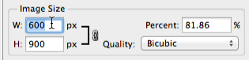
Рисунок 202. Диалоговое окно в программе Save for Web

- Качество: если вы используете формат JPEG, изображение может быть сохранено с различными уровнями качества (рис. 203). Вы можете поэкспериментировать с различными настройками, чтобы найти наилучший баланс между качеством и размером файла.
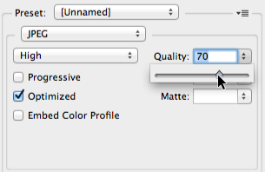
Рисунок 203. Настройки качества изображения в программе Save for Web

Перетащите ползунок в интерактивном режиме ниже, чтобы настроить качество сжатия JPEG. Помните, что более высокий уровень качества также увеличивает размер файла. Попробуйте найти параметр, который выглядит хорошо, сохраняя размер файла относительно небольшим.

Чтобы сохранить для Интернета в программе Photoshop:
- Выберите « Файл» > «Сохранить для Интернета» (рис. 204).
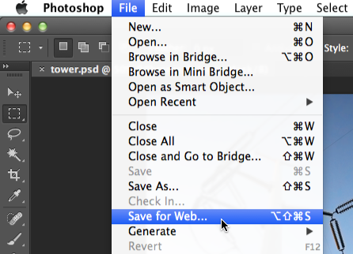
Рисунок 204. Меню «Сохранить для Интернета» в программе Photoshop

- Откроется диалоговое окно «Сохранить для Web». Выберите нужный тип файла и уровень качества (рис. 205).
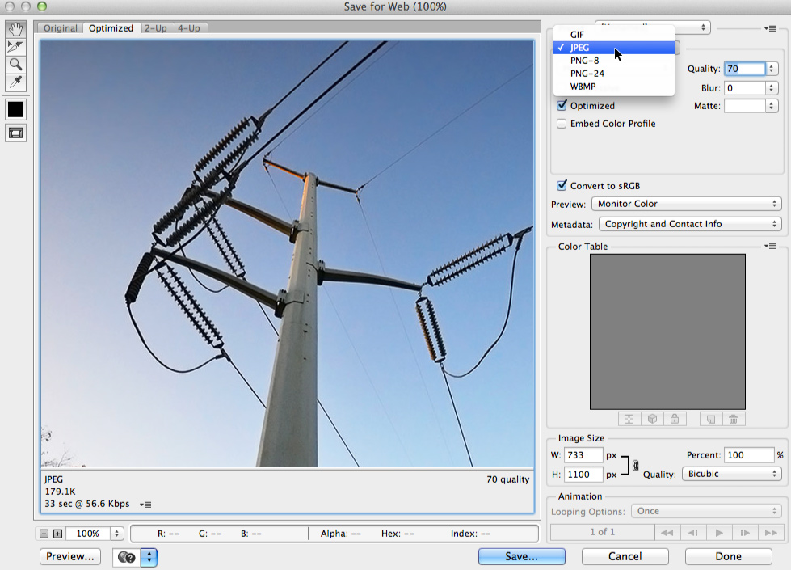
Рисунок 205. Диалоговое окно «Сохранить для Web» в программе Photoshop

- При необходимости измените размер изображения, введя нужные размеры в поле « Размер изображения». Когда вы вводите новую ширину изображения, высоту следует регулировать автоматически, чтобы сохранить исходное соотношение сторон.
- Если вы хотите, вы можете использовать вид 2-Up (рис. 206), чтобы сравнить исходное изображение с предварительным просмотром новой версии. Это простой способ убедиться, что вы не потеряли слишком много качества по сравнению с оригинальной версией. Обратите внимание на размер файла в левом нижнем углу каждого окна предварительного просмотра.
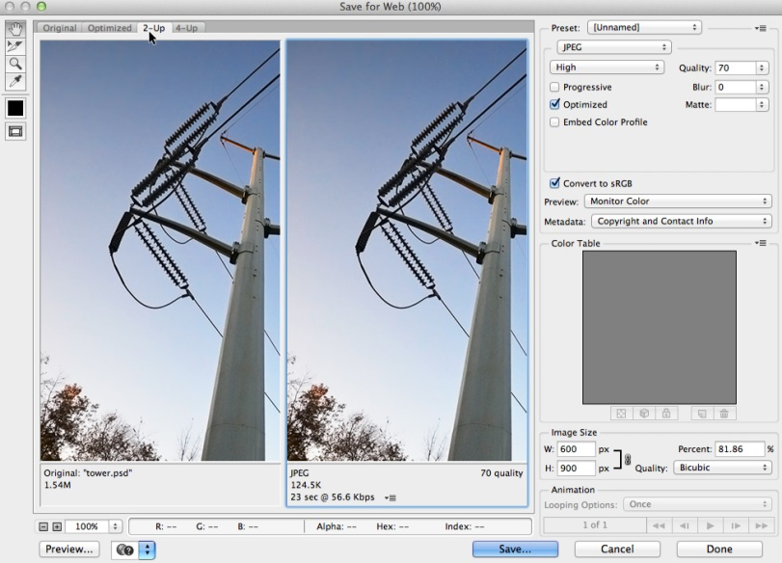
Рисунок 206. Функция 2-Up в программе Photoshop

- Нажмите Сохранить. Появится новое диалоговое окно (рис. 207). Введите желаемое имя файла и выберите местоположение для файла, затем нажмите «Сохранить». Вы захотите использовать новое имя файла, чтобы избежать случайной перезаписи исходного файла.
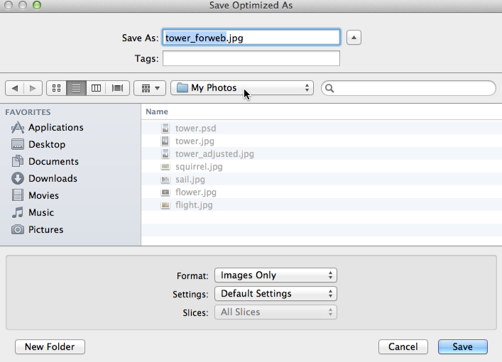
Рисунок 207. Диалоговое окно сохранения программе Photoshop

